**Projet Arduino**

*KULBICKI Maximilien / BOIS Samuel*

Définition : Nous comptons réaliser un objet météo : le MétéoCube. Ce projet aura pour fonction de récolter plusieurs données météorologiques, comme la température, la pression, l’humidité, le vent, et d’afficher toutes ces données sur un écran, avec l’heure et la date.

Cela pourrait être intéressant de laisser cet objet dans son jardin pour récupérer toutes les informations nécessaires directement sur un écran laissé dans son salon.

Listes du matériel nécessaire :

* Carte arduino uno / nano / mega
* DTH11 ou bien TMP36 ou bien BMP180 pour pression, température, humidité
* BMP180 pour la pression, altitude, température ou bien MQ7 qui capte le CO2 et donc peut définir la pression
* Anémomètre (que l’on peut créer par nous même car cela coûte assez cher)
* Capteur de lumière, on peut le faire nous-même ou acheter
* Fils (fils waterproof) ?
* Arduino Ethernet Shield

**CAHIER DES CHARGES :**

Réalisation de l’ensemble de la connectique et du fonctionnement de tous les capteurs/récepteurs que l’on a choisi.

Récupération de toutes les données à l’ordinateur pour pouvoir les ré-utiliser plus tard, notamment pour pouvoir les afficher sur un écran.

**CAHIER DES CHARGES :**

Présentation :

Notre projet a pour but de créer un objet météo : le MétéoCube. Cet objet a pour intérêt de reproduire, en échelle miniature, et avec les moyens que nous possédons, une station météo, comme il en existe des dizaines en France. Cela nous permettra de comprendre le fonctionnement de différents modules et capteurs grâce à Arduino.

Objectifs :

Notre objectif reste simple : avoir à l’écran plusieurs données qui sont la température, la pression, l’altitude, la luminosité, l’heure, la date. Nous avons pour but de mettre tout le matériel dans un petit cube, qui si possible, sera placé en extérieur. Les contraintes sur l’esthétisme ont leur rôles mais reste néanmoins de second plan.

Matériel :

* Carte Arduino Uno et Mega (pour récupérer les données, les transmettre à l’ordinateur)
* Arduino Ethernet Shield (relier les capteurs à l’ordinateur)
* Capteur DTH11 ou bien TMP36 ou bien BMP180 (température, pression, humidité)
* Capteur de lumière (luminosité et/ou UV)
* Anémomètre (vitesse du vent)
* Fils (connectique)
* LED (vérification du bon fonctionnement)
* Résistances
* Bouton poussoir / interrupteur
* Module Bluetooth
* Batteries / Piles

Fonctionnalités :

Comme nous en avons déjà parlé, les fonctionnalités restent simples : récupérer les données pour les transmettre et les afficher sur un site web.

Utilisation :

L’utilisateur peut allumer le cube directement avec un interrupteur. Avec l’aide du Bluetooth / connexion filaire on transmettra les données récupérées par les différents capteurs à l’ordinateur pour pouvoir les afficher sur le site web que l’on aura créé.

Avec le html / css que nous commençons à étudier, nous pourrons nous même créer un site web simple pour récupérer l’ensemble des données, et les visualiser en temps réel.

Contraintes :

Les modules que nous utiliserons sont tous des modules préfabriqués, car bien trop complexes pour certains. Les seuls que nous pourrons fabriquer seront l’anémomètre et le capteur de lumière. En effet, le premier est assez simple à la fabrication tandis que le deuxième coûte un certain prix à acheter (+ 50€), ce qui signifie que si nous voulons l’utiliser, alors il faudra nous même le réaliser. NB : M. Masson possède un objet qui permet de récupérer la direction et la vitesse du vent donc on l’utilisera directement.

La distance est une contrainte. En effet, nous ne pourrons pas trop nous éloigner du cube. Même avec le Bluetooth, il est difficile d’imaginer une distance de plus de 20 mètres.

Le projet n’est pas dangereux, il n’y a pas de risque pour nous. Les risques sont dans les branchement et la connectique pour ne pas griller les composants.

Organisation :

On part d’une conception à 0. On possède tous les éléments, mais rien n’est préassemblé.

Nous commencerons début décembre jusqu’à la mi-mars, date à laquelle la séance de présentation finale aura lieu.

Notre budget est d’environ 50€, si et seulement si, M. Masson possède déjà quelques composants comme la carte Arduino Méga, ou quelques capteurs.

Diagramme de Gantt :

Voici le diagramme de Gantt, nous essaierons au mieux de respecter les délais, nous verrons sur le moment si des étapes se déroulent plus rapidement que d’autres afin d’ajuster notre travail.

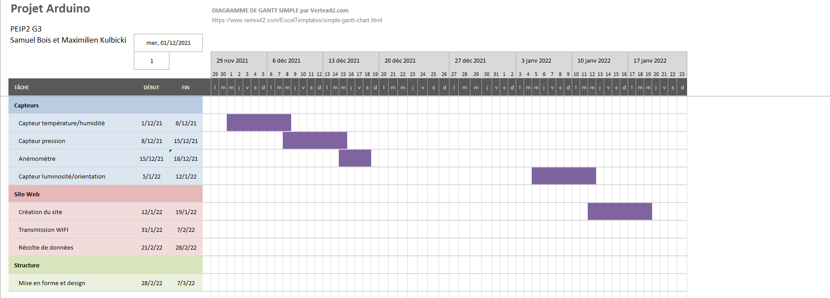

Schéma explicatif :

**Ordinateur (site web)**

transmission

transmission

BROUILLON

ETAPES :

Comprendre le fonctionnement de chaque capteurs

Entrées et sorties sur les cartes

Câblage et connectiques

Esthétique et mise en place dans le cube

Gérer les piles ou la batteries lorsqu’il est autonome

Créer un github